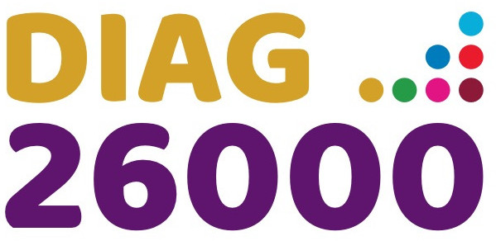 | Association Diag26000  La preuve d'engagement RSE  Offre spéciale Semaine DD !

Parce que les budgets RSE sont bien souvent limités, surtout dans les petites structures, plusieurs partenaires DIAG26000 se regroupent pour vous faire profiter d’une offre spéciale pendant la Semaine DD 2023.

Jusqu’au 8 octobre, pour chaque achat d’une preuve d’engagement RSE, les partenaires participant à cette opération Semaine DD 2023 vous offrent gracieusement l’analyse de vos réponses et l’animation d’une réunion de restitution pour vous aider à préparer votre plan d’action RSE.

Un cadeau d’une valeur de plusieurs milliers d’€uros !



Ce document décrit dans le détail de principe de cette preuve d’engagement et la dernière page peut vous servir de bon de commande. N’oubliez pas de cocher la case rappelant que vous souhaitez profiter de cette offre spéciale et d’indiquer le nom du partenaire avec lequel vous souhaitez travailler.

Attention, cette offre spéciale Semaine DD 2023
se termine le 8 octobre 2023 !

Le principe de la preuve d’engagement

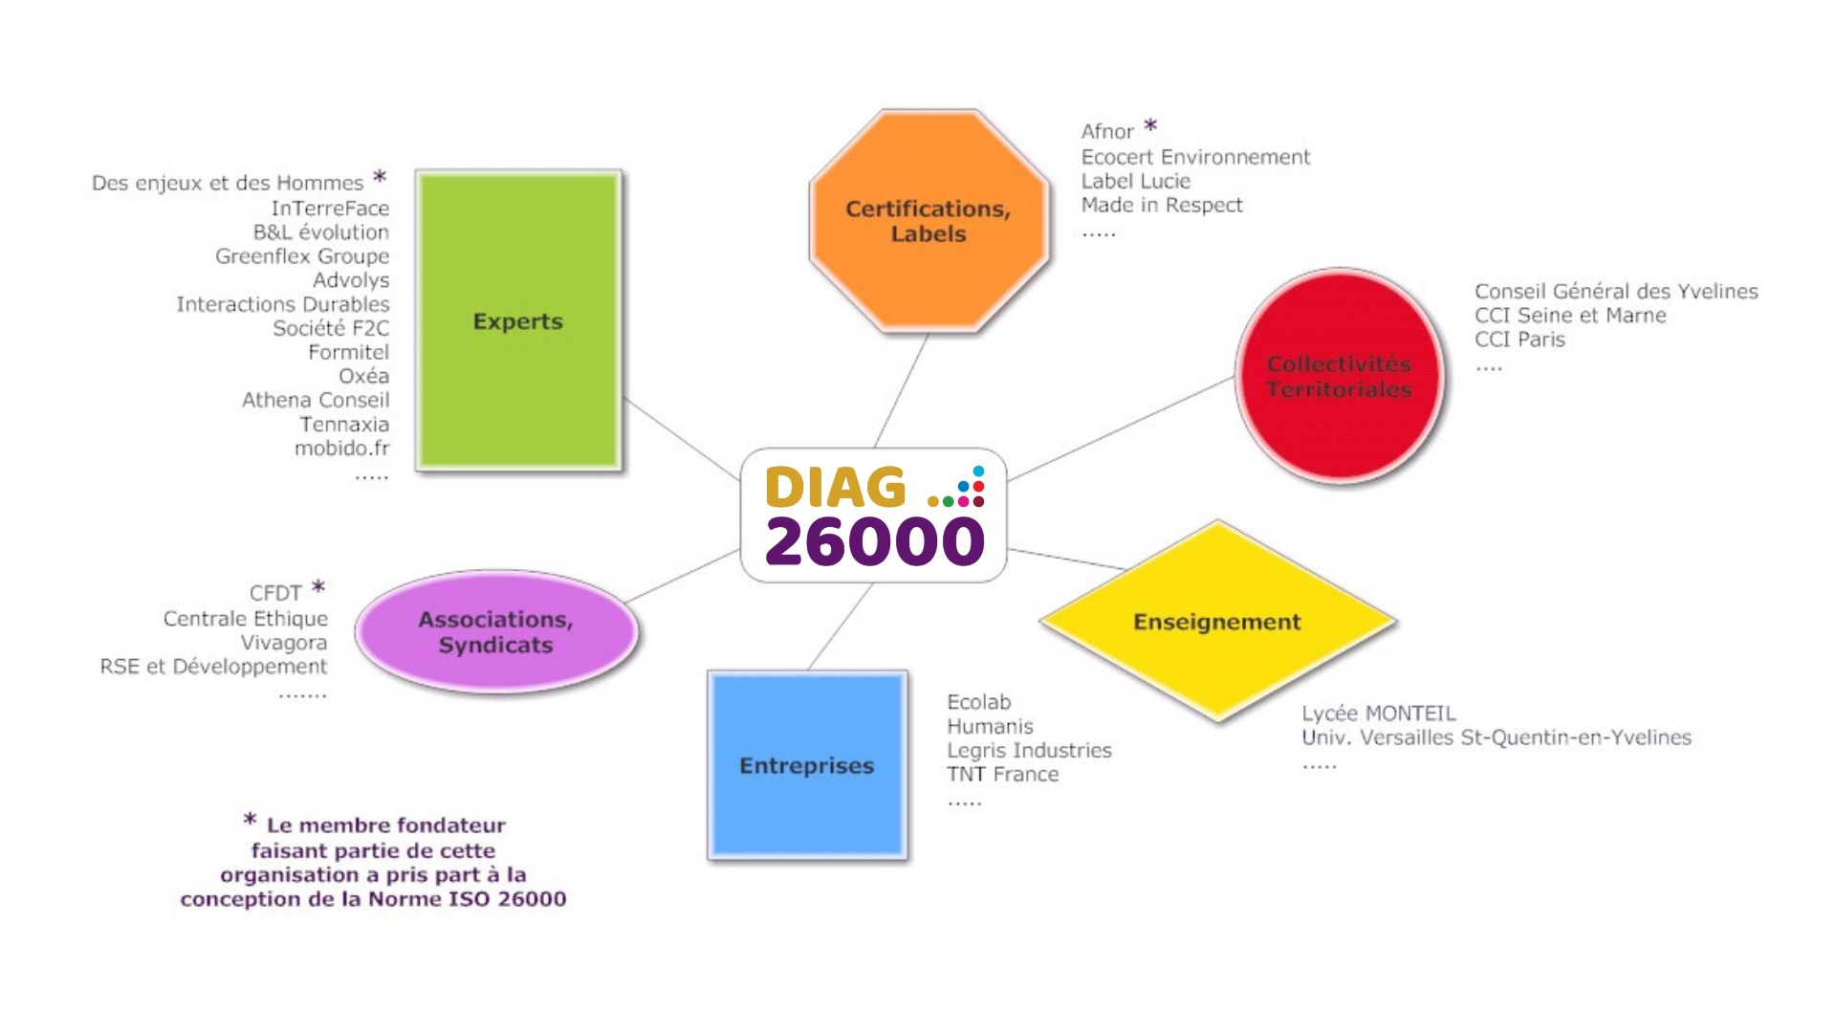
Fin 2011, un groupe de travail de Centrale Éthique a rassemblé de nombreux experts pour mettre au point un diagnostic interactif de la Responsabilité Sociale des Organisations, basé sur la norme ISO26000.
Cet outil, accessible librement à titre individuel, a déjà permis de réaliser +19.000 diagnostics. Plus qu'une grille d'audit classique réservée aux experts, ce diagnostic porte avant tout sur les perceptions individuelles et peut donc être utilisé par toute personne, même si elle ne connaît pas encore la norme ISO 26000.

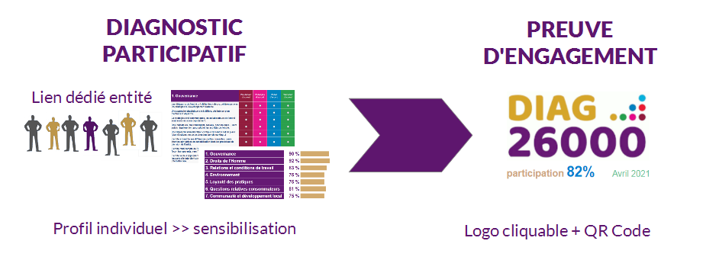
Parce qu'il est important que vous puissiez afficher auprès de tiers l'engagement RSE de votre entité, l'association Diag26000 met à votre disposition une preuve d'engagement, basée sur l'utilisation participative de ce diagnostic. Pour en savoir plus, consultez le site labelrse.net

Ce document décrit le processus de diagnostic participatif et les utilisations que vous allez pouvoir faire de votre preuve d'engagement. Profitez des multiples qualités de Diag26000 :
- Sensibilisation des participants : le profil de l’entité telle qu’ils la perçoivent leur est présenté en temps réel, sur les 7 questions centrales de la norme ISO 26000.
- Traitement automatique des réponses de l’entité : les résultats sont accessibles en ligne en temps réel, sous des formes graphiques adaptées à une analyse rapide
- Comparaison possible avec l’ensemble des réponses disponibles dans la base de données,
- Affichage d'une preuve interactive avec choix du niveau de détail.

Le diagnostic participatif

Le processus pour lancer le diagnostic participatif est très simple. Dès confirmation de votre commande, vous recevez :
- un premier lien pour faire répondre les participants,
- un second lien pour suivre en temps réel les réponses cumulées, les comparer avec l'ensemble.

En cliquant sur le premier lien fourni, chaque participant accède en ligne à la grille de diagnostic :

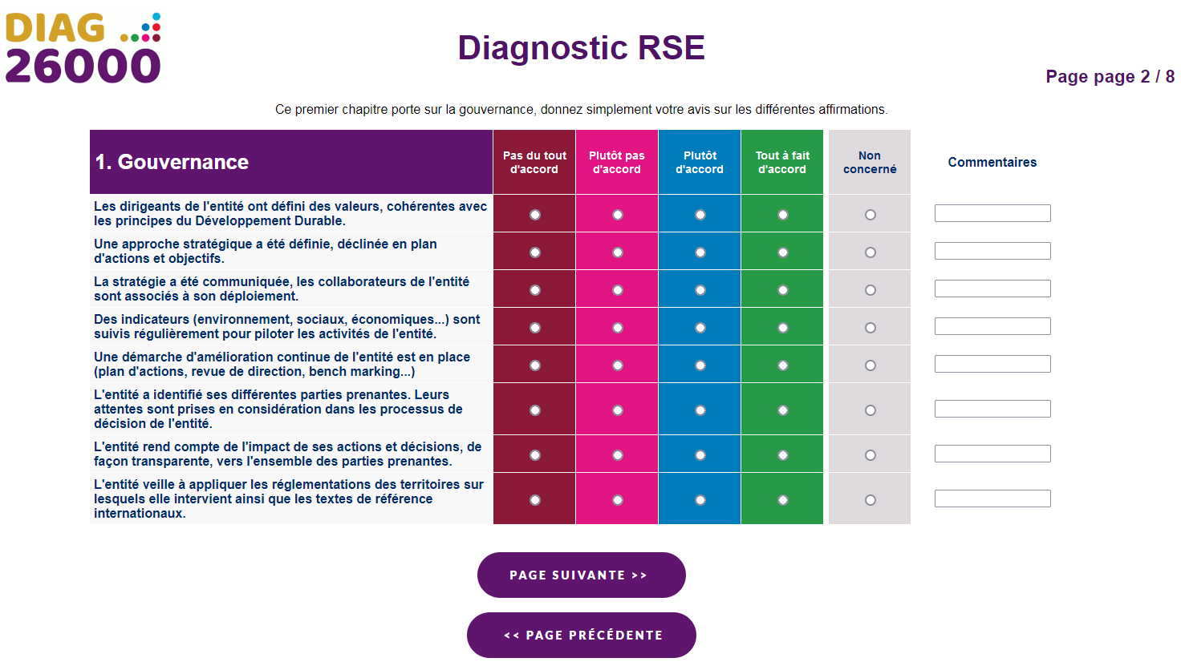
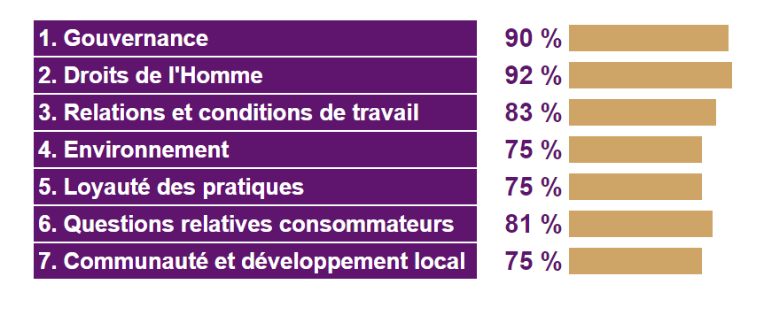
Grille d'évaluation Profil individuel

Au fur et à mesure que les participants répondent, votre tableau de bord vous permet de suivre en temps réel le déroulement de l'enquête. Les résultats sont disponibles sous différentes formes de rapports et graphiques.Les fonctions de benchmarking vous permettent aussi de comparer les réponses de votre entité avec l'ensemble des réponses disponibles dans la base de données.

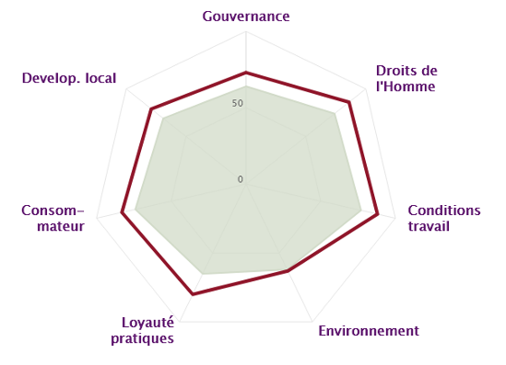
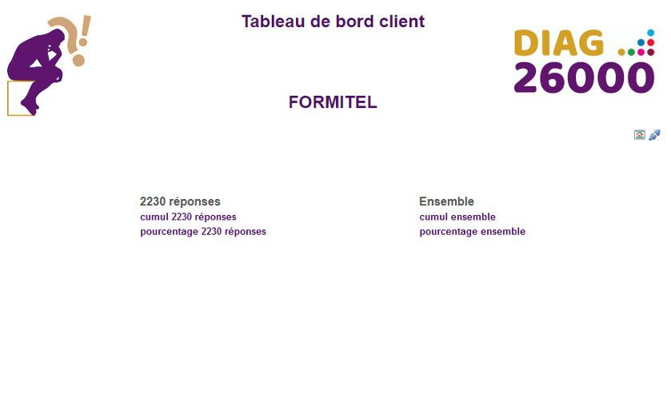

Tableau de bord : suivi en temps réel Diagramme araignée benchmarking

Les résultats, leur affichage

Les rapports sont optimisés pour faciliter l'analyse avec un minimum de compétences statistiques. En particulier les données « effectifs cumulés » ou « pourcentage de réponses » sont présentés sous la même forme que la grille de réponses : les cases à cocher sont simplement remplacées par le nombre ou le pourcentage correspondant.

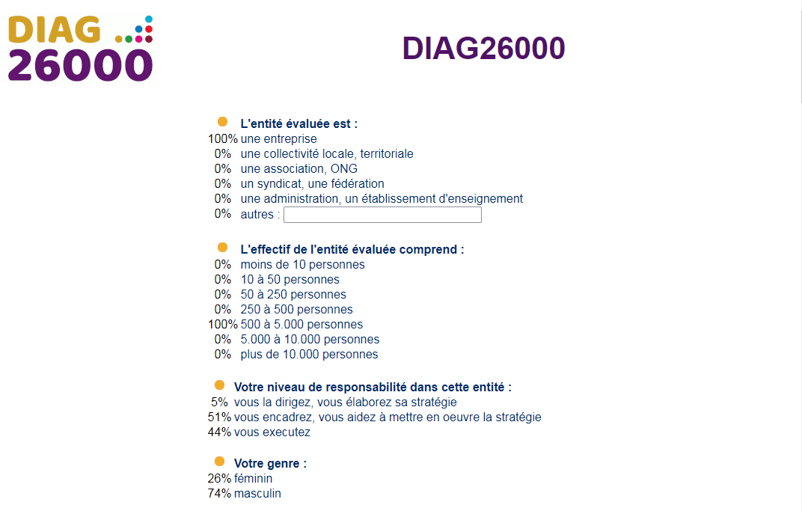
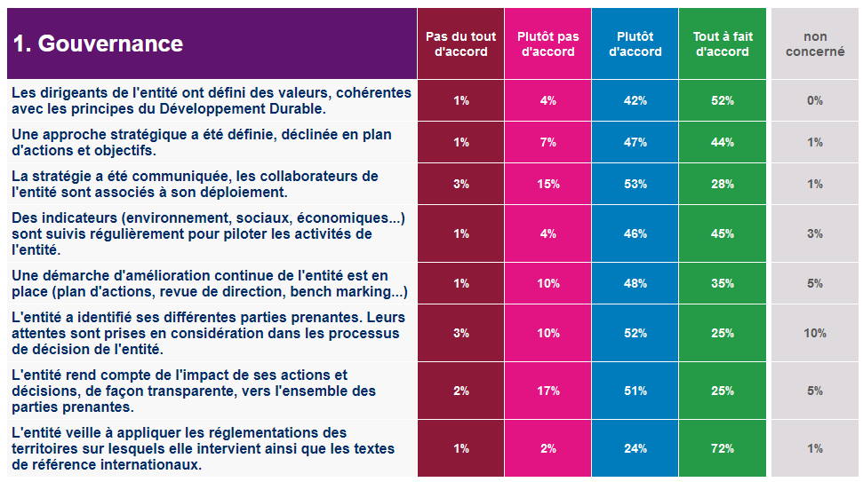
Pourcentage de réponses Effectif cumulé

Chaque entreprise peut choisir les types de résultats qui vont être partagés en ligne, lorsque les internautes souhaitent consulter la preuve d'engagement. Le minimum consiste à afficher le taux de participation et le nom de l'expert ayant accompagné la structure. Mais il est aussi possible de prévoir l'affichage :
- du diagramme araignée, moyenne de l'entreprise / ensemble
- d'un graphique sous forme de camenbert indiquant la répartition des réponses en fonction du niveau hiérarchique
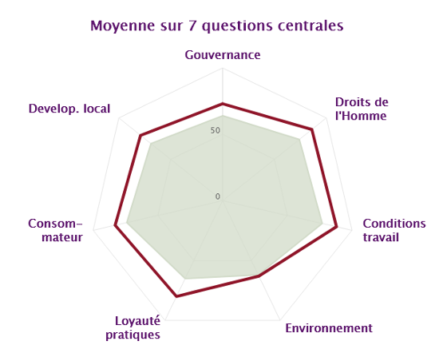
- du cumul des réponses sous forme d'effectif ou de pourcentage
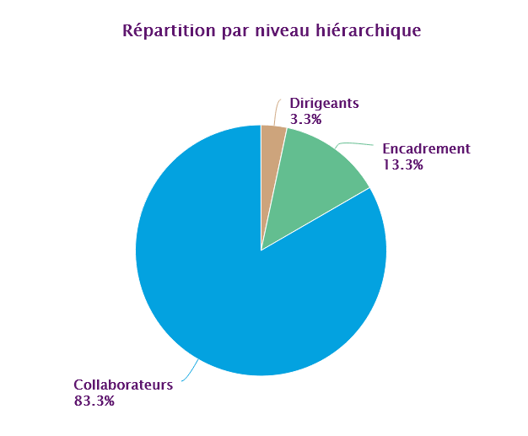

profil sur les 7 questions centrales répartition niveaux hiérarchiques

Votre preuve d'engagement

Votre preuve d'engagement est basée sur les résultats du diagnostic participatif. Elle affiche le taux de réponses calculé à partir du nombre de personnes concernées par le diagnostic, ainsi qu'un rappel du mois durant lequel le diagnostic a été réalisé.

L'association Diag26000 vous fournit les éléments pour intégrer cette preuve sur votre site web sous sa forme interactive. Cliquable, elle permettra aux visiteurs d'accéder aux détails de votre diagnostic.

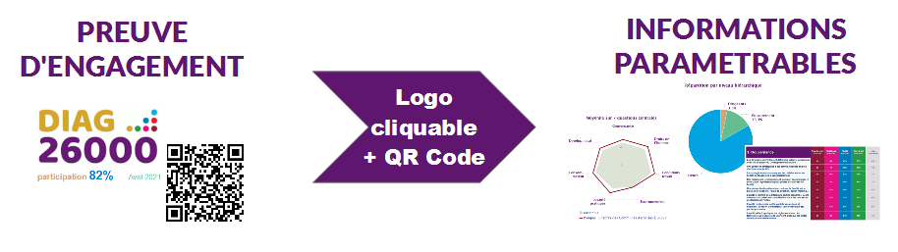

Votre tableau de bord vous permet de choisir les types d'information que vous souhaitez rendre accessibles aux visiteurs de votre site web.

Votre preuve d'engagement peut être utilisée dans l'ensemble de vos documents papier, vos réponses aux appel d'offres. Vous disposez d'ailleurs d'un QRCODE dédié à votre entreprise, que vous pouvez insérer sur tous vos documents imprimés : plaquette, réponse à un appel d'offre, affiche...

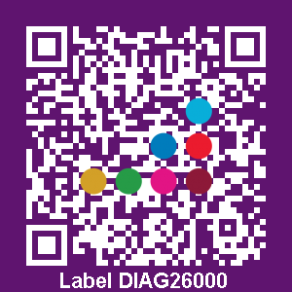

Votre entité est visible sur le site web de l'association dans la liste des entités ayant commandé la preuve.

Commander votre preuve d'engagement

Dans le cadre de la semaine DD 2023, les partenaires DIAG26000 vous offrent l’analyse de vos réponses et l’animation d’un réunion de restitution pour toute commande passée avant le 8 octobre.

Bon de commande “preuve d'engagement Diag26000. Offre Spéciale Semaine DD”
à renvoyer par courrier à Association Diag26000, 3 rue de l'arrivée 75749 PARIS CEDEX 15
ou par mail à commande@diag26000.net

Nom, Prénom : .. .. .. .. .. .. .. .. .. .. .. .. .. .. .. .. .. .. .. .. .. .. .. .. .. .. .. .. .. .. .. .. .. . .. .. .. .. .. .. .. .. .. .. ..
Entité : .. .. .. .. .. .. .. .. .. .. .. .. .. .. .. .. .. .. .. .. .. .. .. .. .. .. .. .. .. .. .. .. .. .. .. .. ... .. .. .. .. .. .. .. .. .. .. ..
Adresse: .. .. .. .. .. .. .. .. .. .. .. .. .. .. .. .. .. .. .. .. .. .. .. .. .. .. .. .. .. .. .. .. .. .. .. .. .. .. .. .. .. .. .. .. .. .. .. ..
.. .. .. .. .. .. .. .. .. .. .. .. .. .. .. .. .. .. .. .. .. .. .. .. .. .. .. .. .. .. .. .. .. .. .. .. .. .. .. .. .. .. .. .. .. .. .. ..
Tel : : .. .. .. .. .. .. .. .. .. .. ... Email : .. .. .. .. .. .. .. .. .. .. .. .. .. .. .. ..

Référence interne éventuelle de la commande : .. .. .. .. .. .. .. .. .. .. ...

Nombre de personnes concernées par le diagnostic : .. .. .. .. .. .. .. .. ..(utilisé pour le calcul du pourcentage)
Si le diagnostic concerne une partie de l'entité, merci de préciser :

Je souhaite commander la preuve d'engagement Diag26000 et j’ai bien noté que dans le cadre de l’offre Spéciale Semaine DD un partenaire prendra gracieusement en charge l’analyse des réponses et l’animation d’une réunion de restitution.

[ ] diagnostic participatif + preuve d'engagement : 500* euros HT (250 personnes maximum)
[ ] diagnostic participatif + preuve d'engagement : 950* euros HT (plus de 250 personnes)

[ ] analyse des réponses et animation d’une réunion de restitution offertes dans le cadre de l’offre spéciale semaine DD 2023 (se terminant le 8 octobre). Merci d’indiquer le partenaire choisi pour réaliser cette analyse et l’animation de la réunion de restitution
.. .. .. .. .. .. .. .. .. .. ...

Date : Signature, cachet entreprise :

